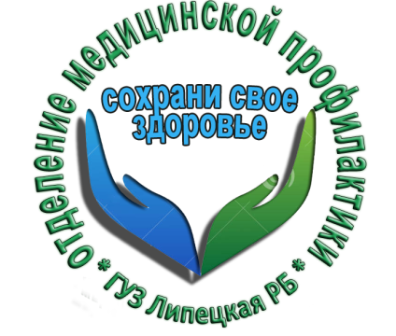 Профилактика педикулеза
Вши распространяются преимущественно в антисанитарных условиях среди большого скопления людей.
Головная вошь представляет собой кровососущего паразита, обитающего преимущественно на волосистой части головы. Вши подразделяются на три вида: головные, платяные и лобковые. На голове обитают преимущественно головная вошь. Когда вошь кусает человека, то при укусах выделяется слюна, которая провоцирует симптомы зуда и раздражения кожи. Если постоянно расчесывать кожу, то на ней будут появляться ранки и воспаления. Чаще всего встречается педикулез у детей в возрасте от трех лет. Это обусловлено тем, что дети контактируют между собой, тем самым заражая друг друга вшивостью. Одной из основополагающих причин вшивости является несоблюдение правил личной гигиены. Достаточно одному ребенку в детском саду или школе посетить занятие, как на следующий день все ровесники будут заражены.
Вшивость проявляется не сразу, а спустя некоторое время, когда паразиты начинают размножаться, откладывая при этом гнид.
Именно посредством наличия гнид и диагностируется наличие вшей у человека. Ведь паразитирующие особи практически незаметны для глаз человека, а обнаружить их можно только под микроскопом.
Родители длительное время могут не подозревать, что их ребенок заразился вшами. Если заражен ребенок, то и вся семья попадает под угрозу. Основными способами передачи вшей являются:
При тесном контакте с человеком, зараженным вшами.
Посредством использования индивидуальных средств гигиены: заколки, расчески, банты и шапки.
При посещении таких учреждений, как бассейны и спортзалы.
В детских лагерях, интернатах и прочих заведениях, где не соблюдаются санитарно-бытовые условия.

Профилактика вшей у детей и взрослых
Необходимо, по максимуму, избегать общения и близких контактов с людьми, которые живут в антисанитарных условиях. Кроме того, это не обязательно могут быть люди, живущие в антисанитарных условиях, поэтому при первых признаках педикулеза у человека, важно избегать контакта с ним.
Отказаться от случайных половых связей с человеком, который имеет признаки заболевания. Заразиться от такого человека можно не только головными, но и лобковыми вшами.
Помните! Лобковыми вшами дети не заражаются, а вот взрослые могут подцепить паразитов в таких местах, как бани, сауны, бассейны и т.п. Это обусловлено тем, что паразиты имеют способность выживать длительное время в воде.
Пользоваться исключительно индивидуальными средствами гигиены. Это не только зубная щетка и полотенце, но и расческа, заколка, шапка.
Регулярно стирать одежду и постельное белье, так как в одежде могут паразитировать платяные вши. Еще один вид кровососущих насекомых, которые питается кровью человека, кусая его в любых местах тела.
Периодически проверять наличие гнид на волосах. Особенно важно делать эту процедуру у детей. Чем быстрее вы обнаружите наличие вшей у ребенка, тем эффективнее можно от них избавиться.
Детям, чтобы снизить вероятность заражения паразитами, можно применять специальные отпугивающие средства, которые практически не имеют запаха.
Регулярно применять специальные шампуни для профилактики от вшей.
Не разрешайте ребёнку пользоваться чужими расческами, полотенцами, шапками, наушниками, заколками, резинками для волос - через эти предметы передаются вши.
Проводить взаимные осмотры членов семьи после их длительного отсутствия.
Проводить периодический осмотр волос и одежды у детей, посещающих детские учреждения.
Внимательно осматривать постельные принадлежности во время путешествий
После каникул необходимо обязательно провести осмотр головы ребенка.

Врач терапевт ГУЗ «Липецкая РБ» С.П.Таболина

